République Algérienne Démocratique et Populaire
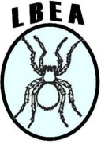
Ministère de l’Enseignement Supérieur et de la Recherche Scientifique
Faculté des Sciences de la Nature et de la Vie
Université des Frères Mentouri Constantine
Laboratoire de Biosystématique et Ecologie des Arthropodes
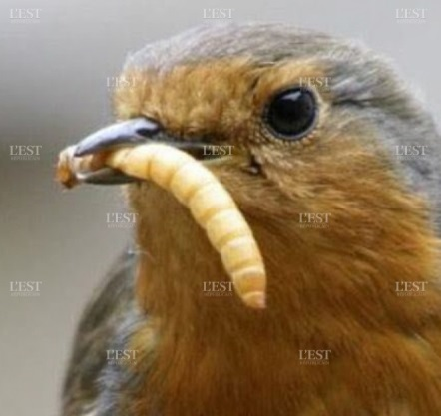
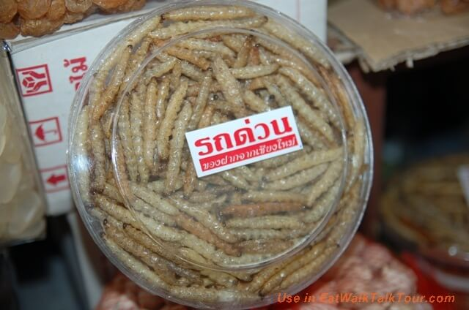
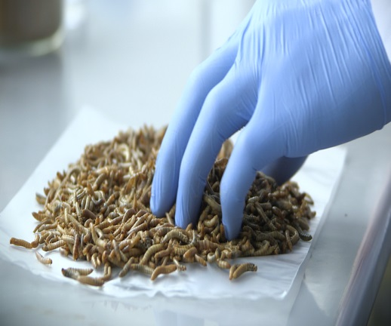

Le 1er rapport du Projet : Élevage d’insectes

Insectes comestibles et Entomophages

Equipe du projet
*Dr BENKENANA Naima (Directrice de laboratoire d’entomologie)
*Mlle SMARI Hadjer Kounouz (Doctorante Entomologie)
*Mer MADACI (Chef département)
*Mer DJNHI Fouad (Ingénieur de laboratoire)

L’utilisation des insectes
Le but de ce projet est de changer l’alimentation animale avec les insectes qui représentent une source essentielle d’aliments riche en protéines.
Engrais d'insecte : des amendements organiques 100% naturels et sans odeur pour nourrir le sol et les plantes.
Une double action sur le sol et la plante :
Riches en matière organique (>80%), les engrais d’insecte améliorent la structure du sol et favorisent l’activité microbiologique. Fertilisants à libération lente, ils apportent progressivement aux plantes les éléments nutritifs nécessaires au développement des racines, des feuilles et des fruits. Du fait de leur teneur en chitine, les engrais d’insecte agissent comme des activateurs immunitaires, qui protègent les cultures contre les nuisibles et les maladies (figure 1).
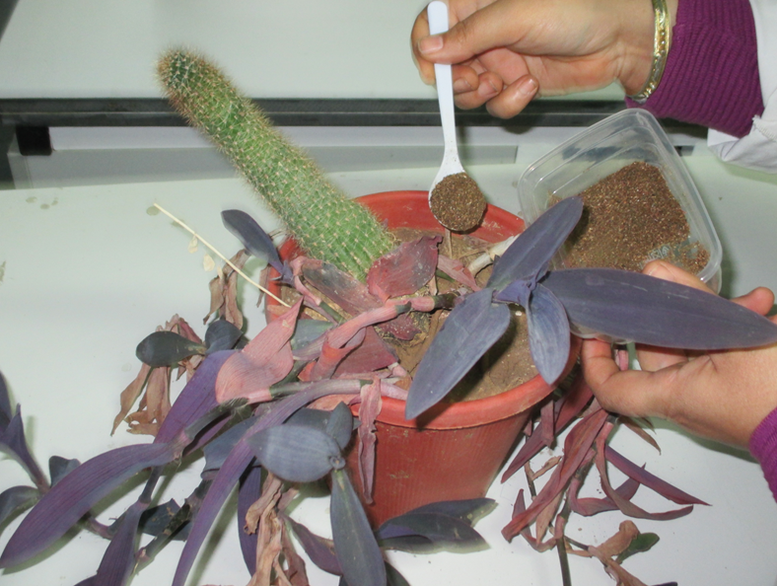
Figure 1 : dépôt des engrais d’insecte sur le pot de plante.

La farine d'insectes
Une protéine animale 100% naturelle, traçable et écologique pour changer l'alimentation animale et la nutrition humaine Les farines protéinées utilisées dans l’agro-alimentaire proviennent principalement de la pêche en mer (farines de poissons), de sous-produits industriels d’animaux terrestres (farines de protéines animales transformées) ou de cultures d’oléagineux (colza, soja, …).
Réintégrer l'insecte dans le régime des volailles avec une farine protéinée de haute qualité, 100% naturelle et traçable. Les volailles sont naturellement insectivores (figure 2).

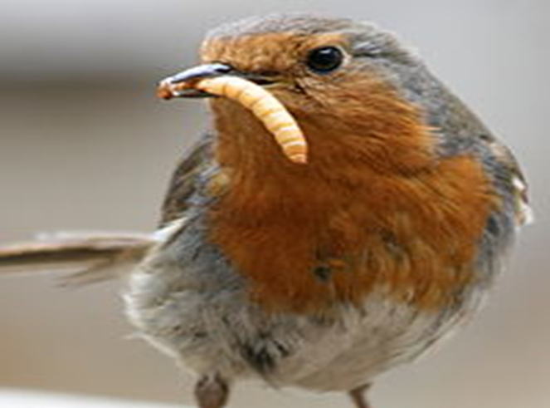
Figure 2 : un oiseau mange un asticot.

Farine d'insectes pour poissons d'élevage (la pisciculture)
Une farine riche en protéines animales, sûre et écologique pour remplacer la farine de poissons dans l'alimentation piscicole.

Protocole de travail
Elevage des larves nécrophages
Les expériences ont été réalisées avec les mouches nécrophages (Calliphoridae : Diptera). Ces dernières sont élevées au sein de laboratoire de biosystématique et écologie des arthropodes dans une cage en tulle (figure 4). Les mouches sont nourries du sucre et l’eau après leur émergence, ainsi elles sont fournies de viande pour la ponte des œufs. Ces derniers seront déposés sur la viande pour donner après l’éclosion des asticots (figure 3).
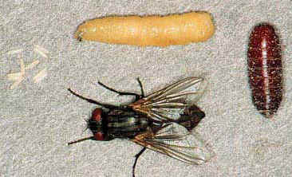
Figure 3 : cycle de vie des mouches nécrophages.
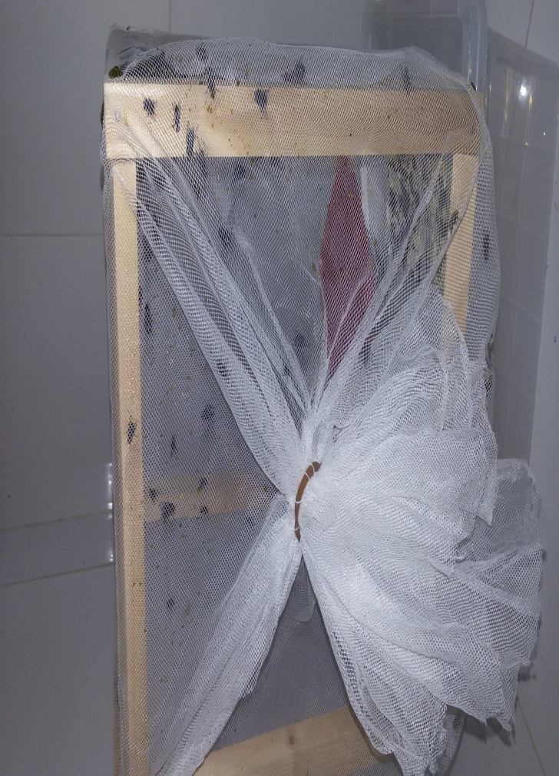
Figure 4 : cage d’élevage des mouches nécrophages au niveau de laboratoire d’entomologie.
Les asticots se nourrissent sur la viande et grandissent jusqu’à le dernier stade larvaire (figure 5). La durée de croissance des larves est environ une semaine dans une température optimale et ambiante de la chambre d’élevage (figure 6). Le suivi d’élevage était régulièrement (figure 7).
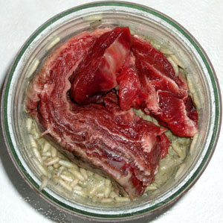
Figure 5 : des asticots en phase d’alimentation (viande).
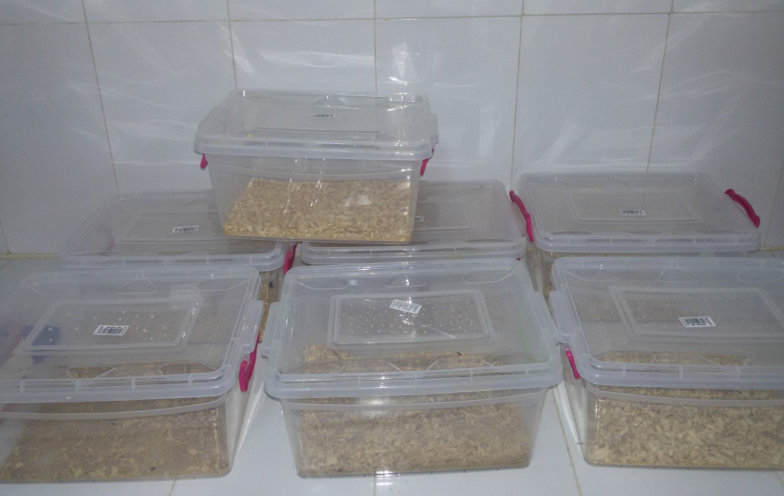
Figure 6 : Boites d’élevage des Asticots remplis par la sciure de bois et les boites de petri qui contiennent les asticots.

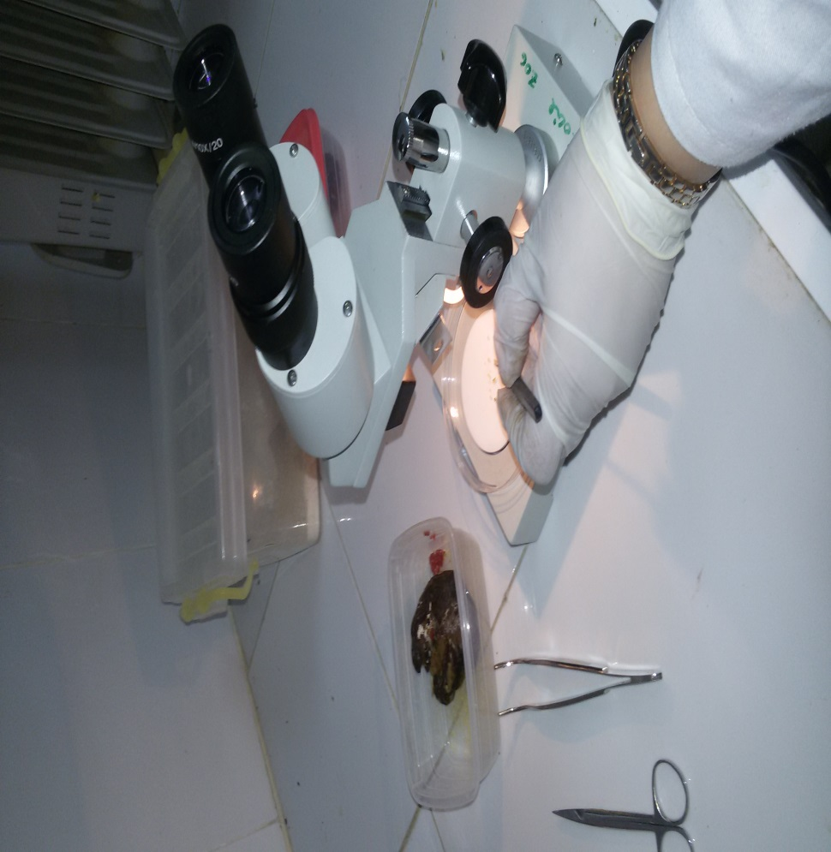
Figure 7: observation des espèces d’insecte et identification des stades larvaires (suivi régulier des étapes d’élevage).
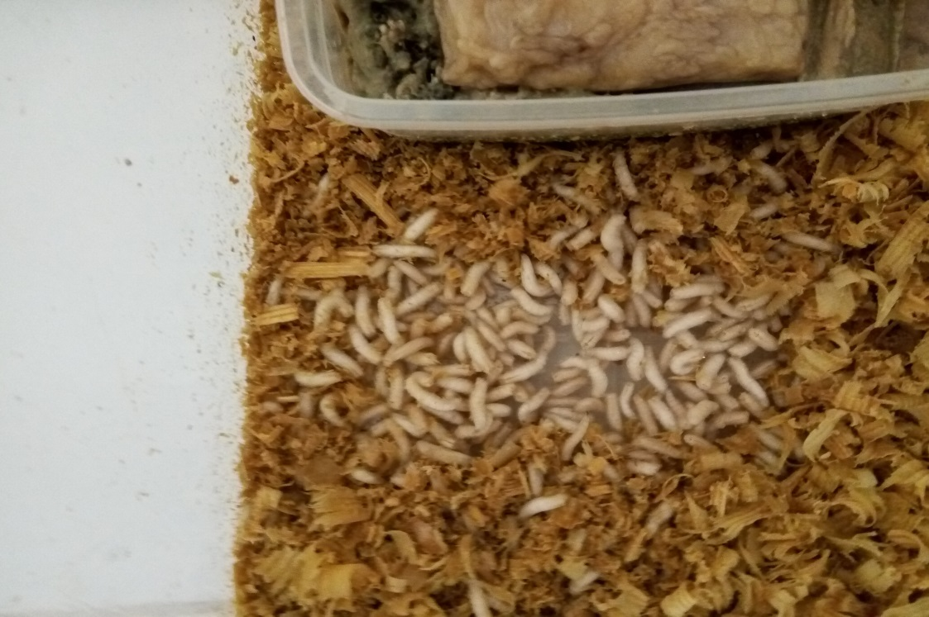
Figure 8 : un amas des asticots en phase de post-alimentation.
Au bout du dernier stade larvaire (figure 8) nous avons commencé à prélever les larves à l’aide des pinces métallique, avant d’être s’empuper et arrêter leur cycle de développement au stade larvaire (figure 9).
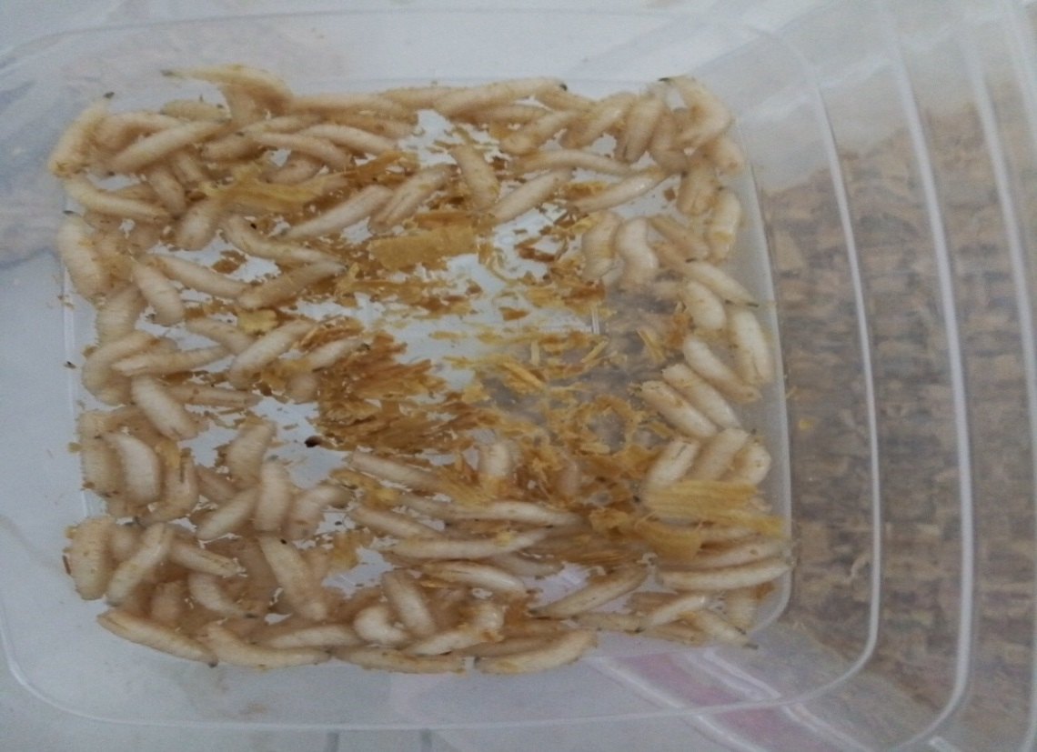
Figure 9: prélèvement des asticots.
Les larves isolés de la viande seront tuer, et après vont être sécher à l’intérieur d’une étuve à température élevée (figure 10 et 11). Après le séchage des larves ces dernières seront présentées dans des sachets en plastique (figure 12 et 13).

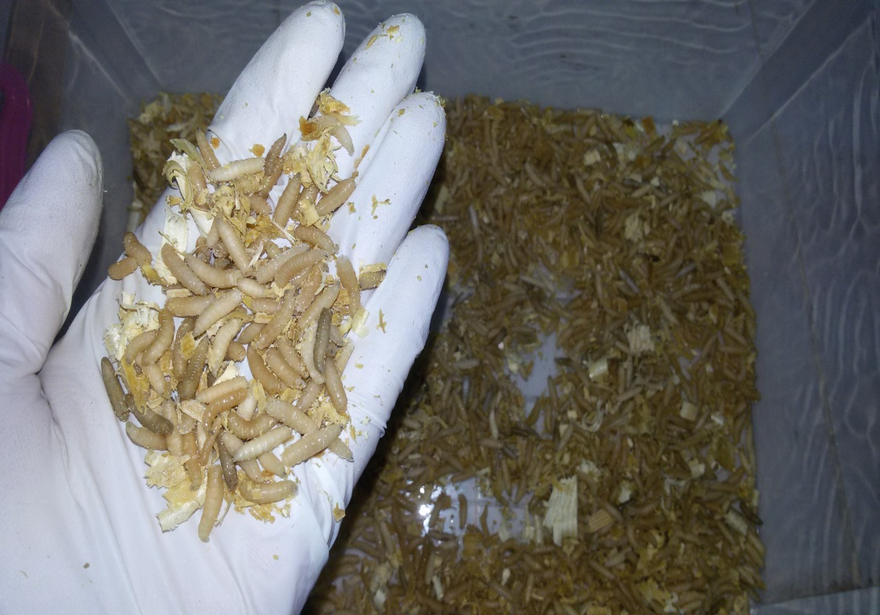
Figure 10: préparation des asticots.
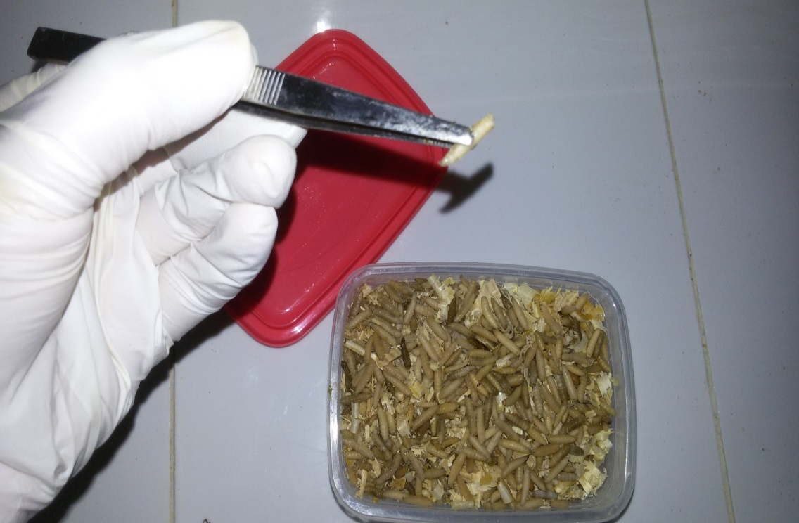
Figure 11: asticots morts dans une boite de conservation.
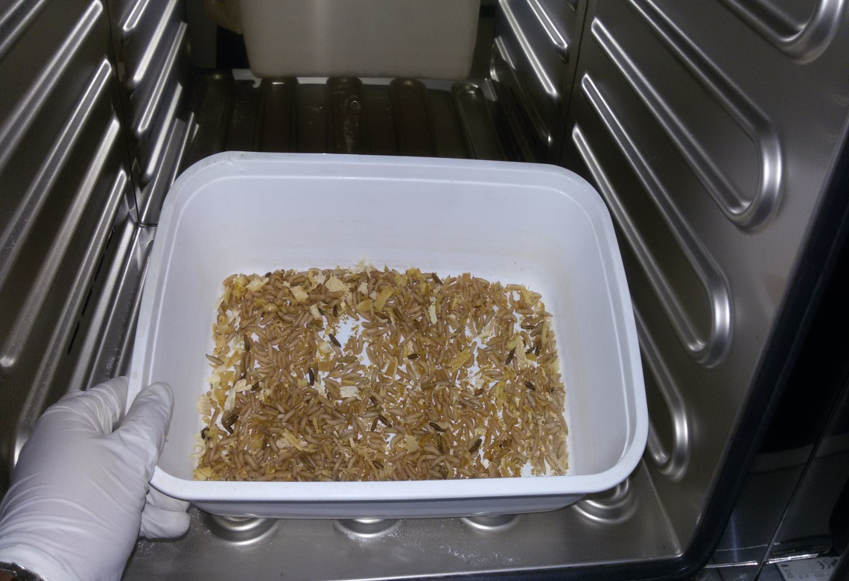
Figure 12 : séchage des asticots au sein d’une étuve .

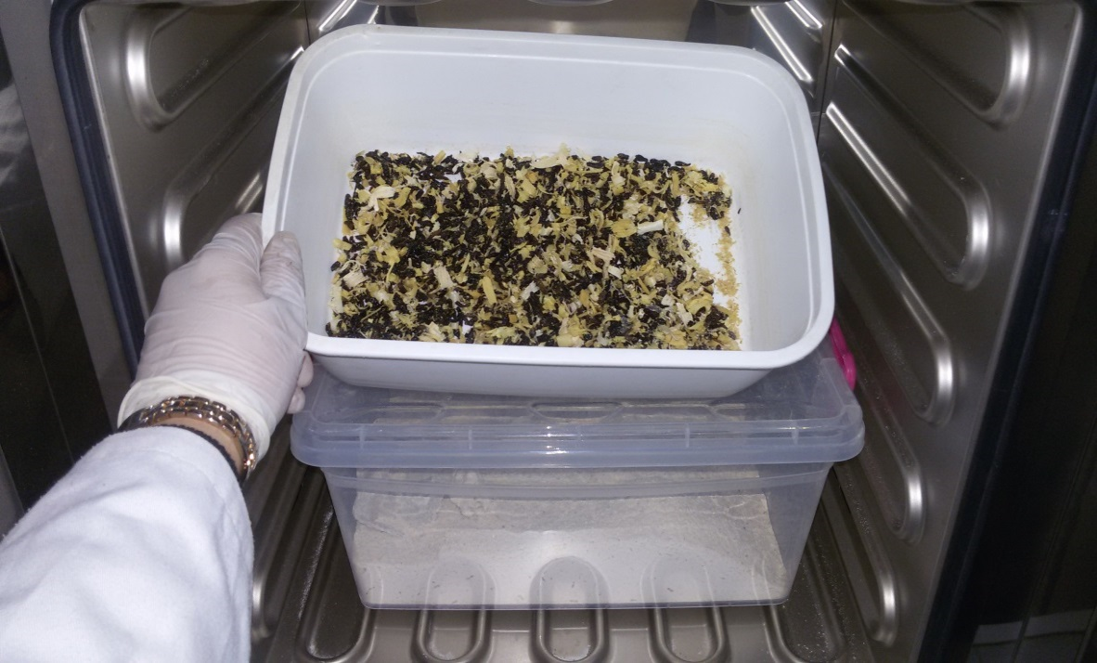
Figure 13: séchage des asticots à l’intérieur d’une étuve.

Elevage des larves de farine
Pour effectuer cet élevage on a utilisé des petites ténébrions (Tenebrionidae : Coleoptera) (figure 14). Ces derniers sont placés dans des bacs remplis de farine avec un peu de son de blé et des morceaux de fruit (figure 15). Les insectes commencent l’accouplement et pondent leurs œufs qui donnent après l’éclosion des vers de petite taille qui s’agrandissent avec le temps (figure 16 et 17). Les larves muent plusieurs fois avant d’atteindre leur taille maximale. Le stade larvaire peut durer environ un mois dans les conditions optimales (figure 19). Au bout du dernier stade larvaire, on secoue les vers de farine à l’aide d’un tamis pour récupérer les larves (figure 18). Les excréments des vers de farine peuvent être utilisés comme pesticide naturelle pour les plantes.
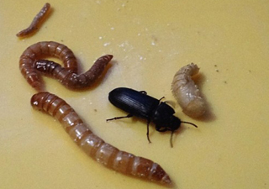
Figure 14: cycle de vie des tenebrions.
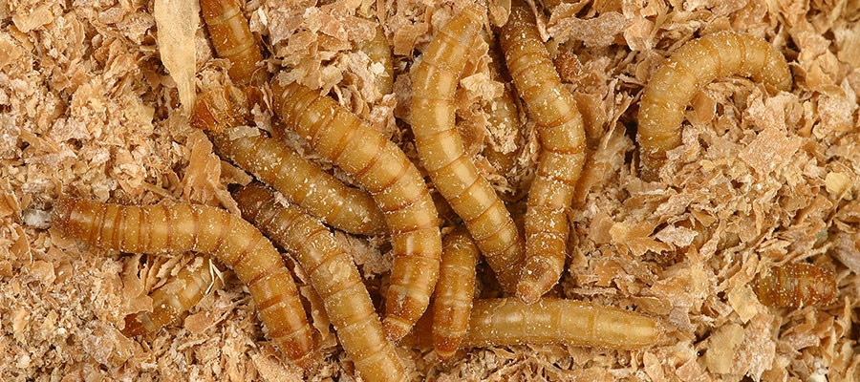
Figure 15 : vers de farine.

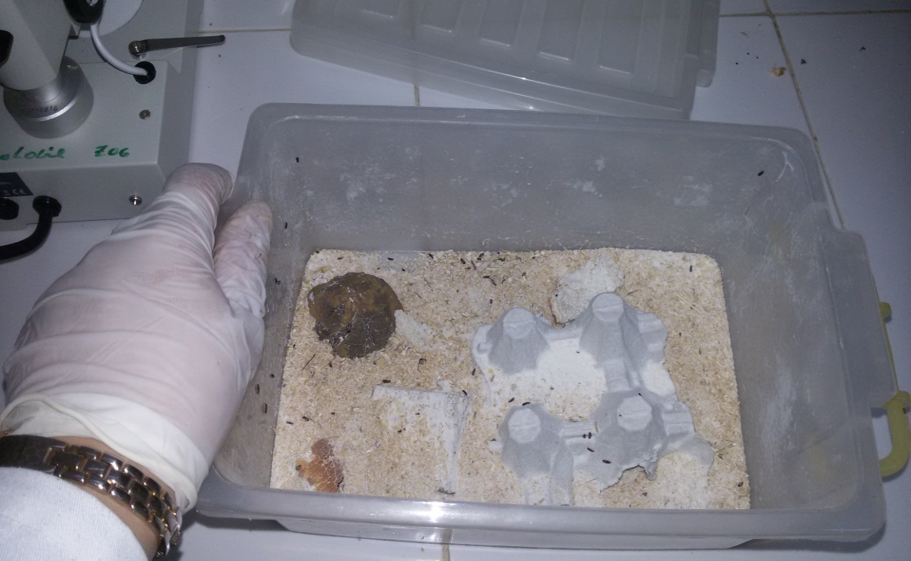
Figure 16: milieu d’élevage des adules.
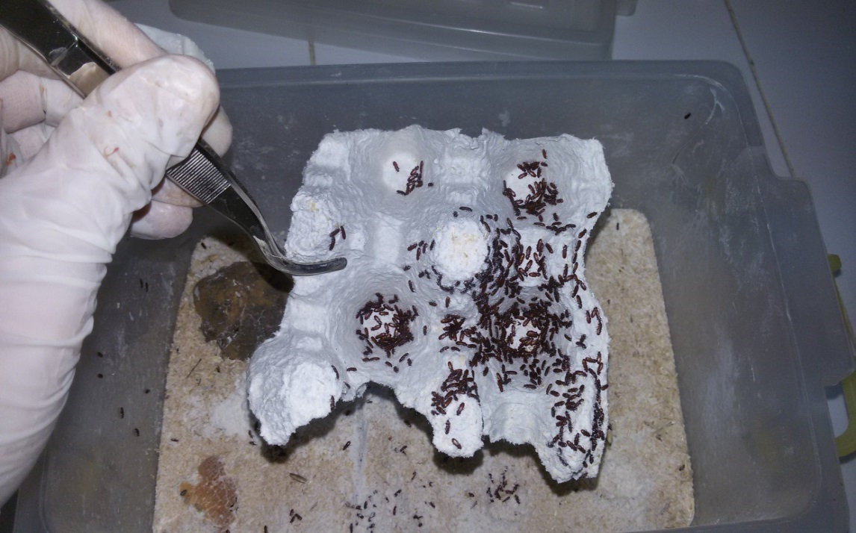
Figure 17: élevage des coléoptères tenebrionidae.

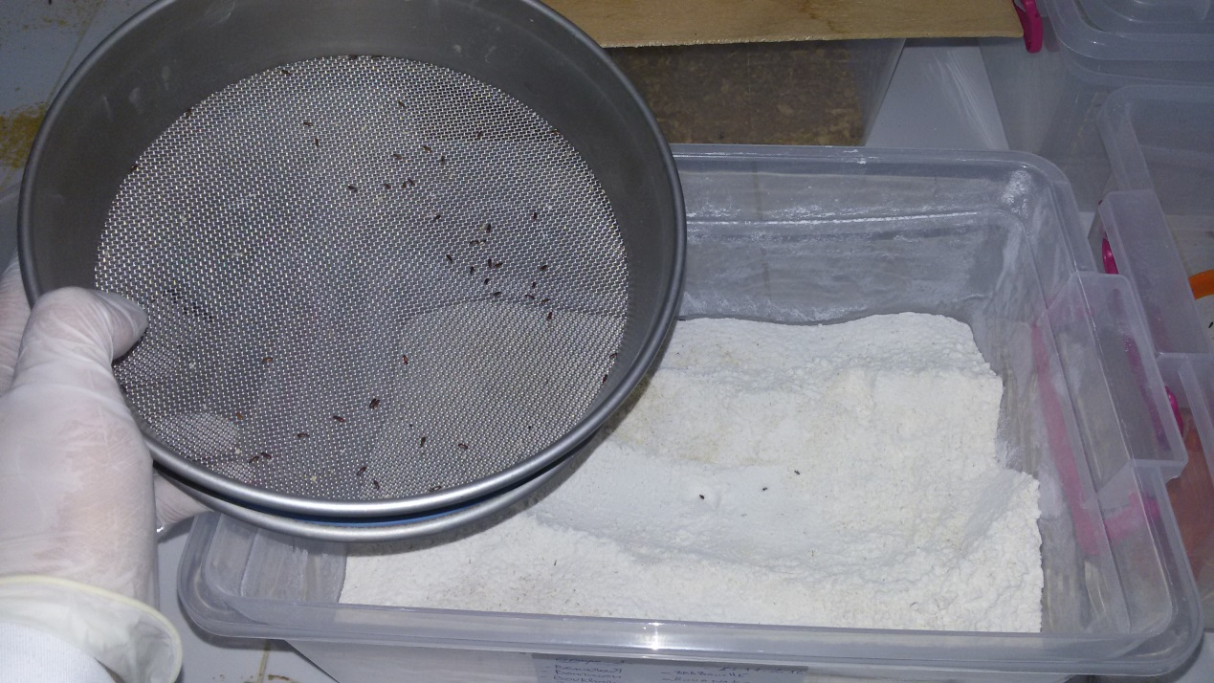
Figure 18: séparation et prélèvement des vers de farine.

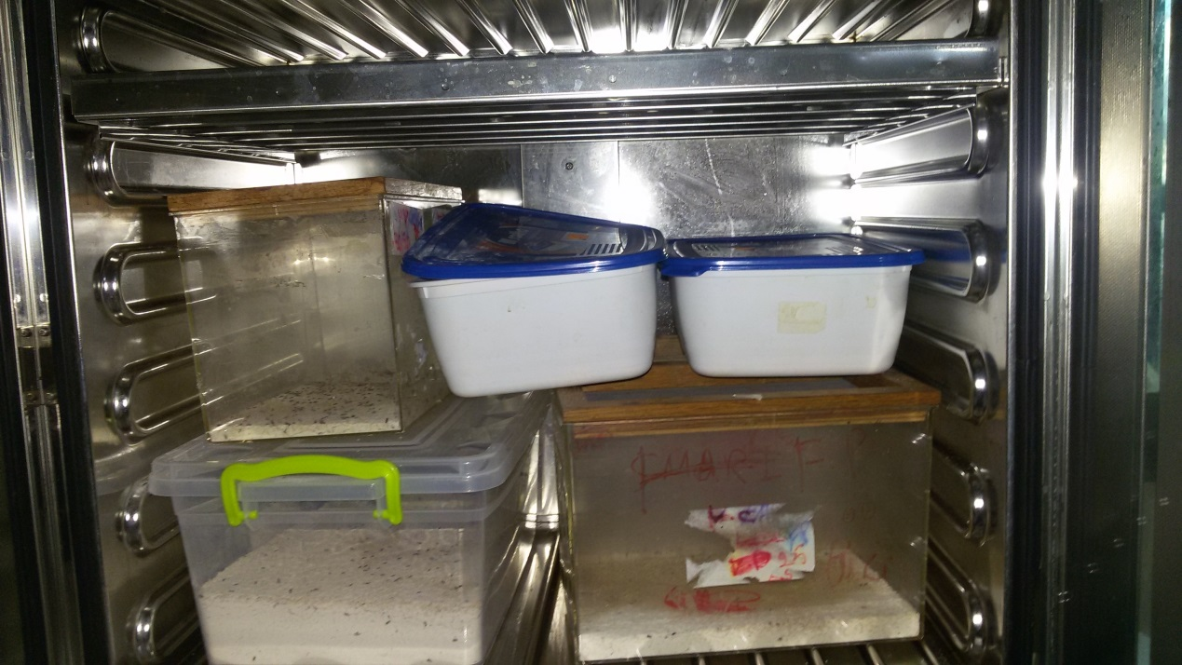
Figure 19: boite d’élevage des vers de farine.

Quelques photos sur la préparation de la farine d’insectes
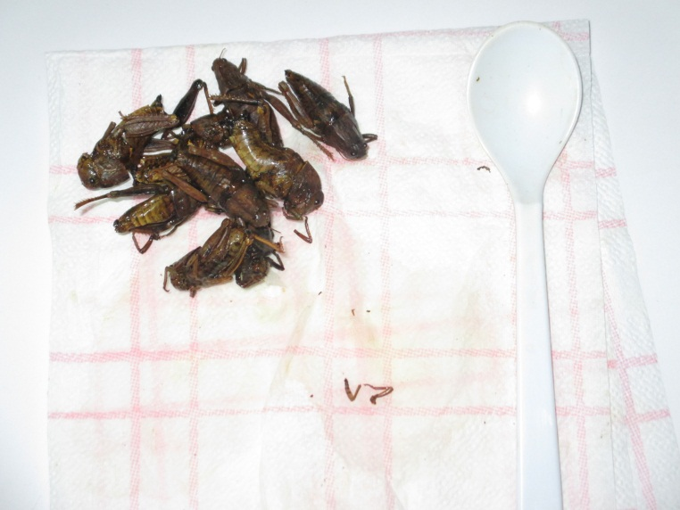
Figure 20 : séchage des criquets .
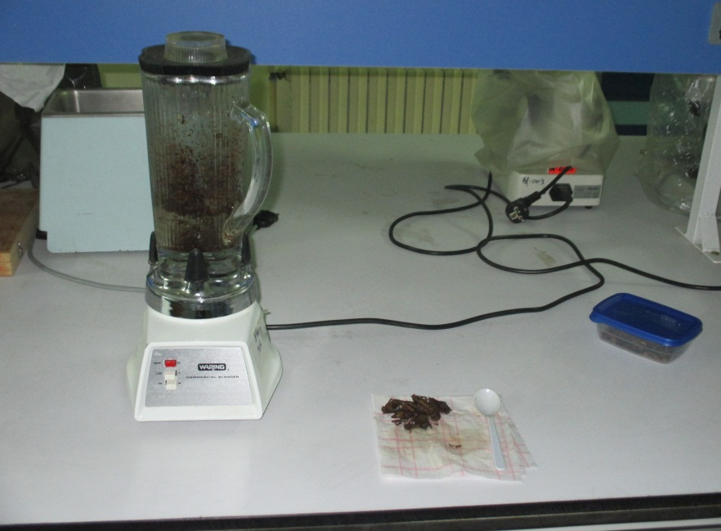
Figure 21 : mixation des insectes pour avoir la farine d’insectes sous forme de poudre.

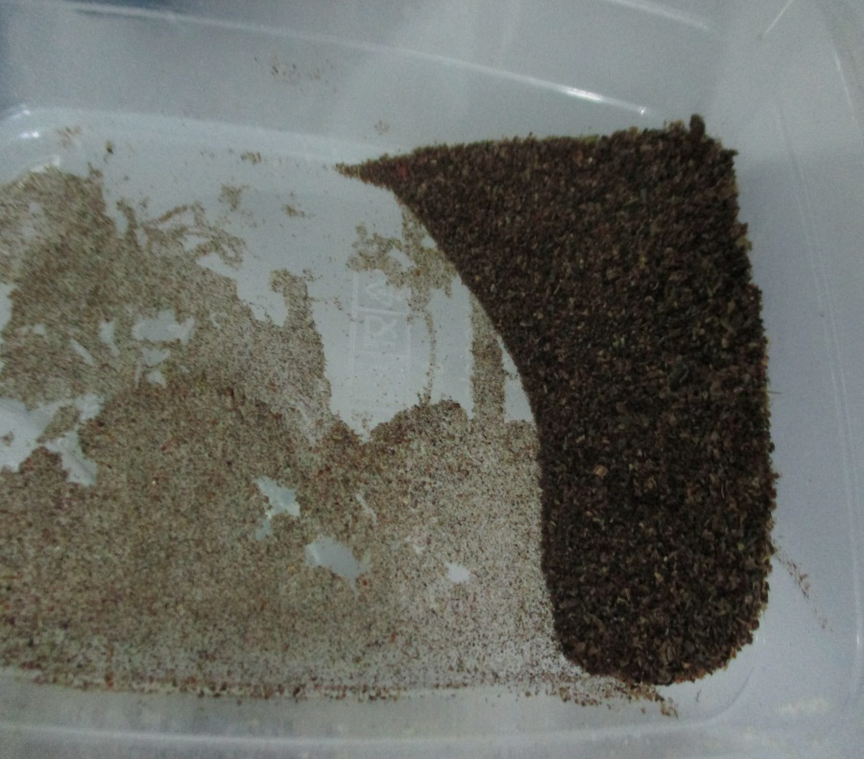
Figure 22 : poudre d’insecte préparé (criquets).
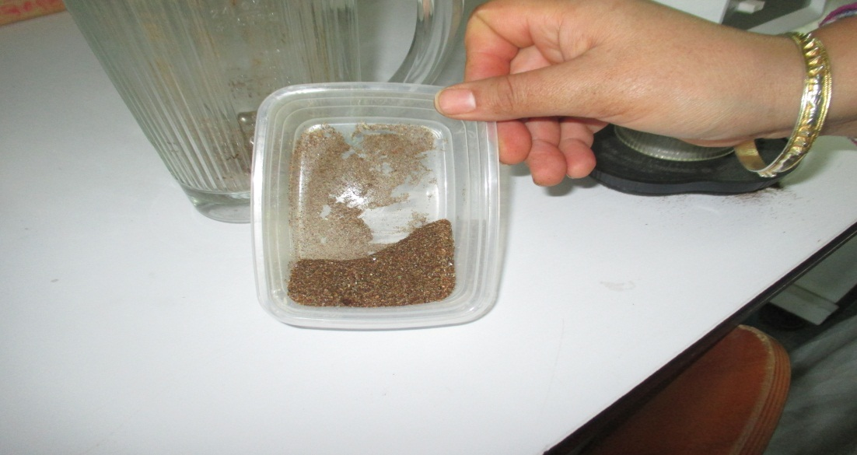
Figure 23 : poudre d’insecte préparé (larves de mouche).

Objectifs du projet
- Un but alimentaire : changer l’alimentation animale avec les insectes (source riche en protéine).
- L’intérêt de s’ouvrir à d’autres sources de protéine (élevage des insectes comestibles).
- Un but écologique : lutter de manière 100% naturelle contre certains insectes nuisibles.
- Utilisation des insectes mixés comme pesticide naturel.
- Disponibilité des insectes au laboratoire pour les besoins techniques (encadrement, expériences scientifique, production des larves).
- Production des insectes de bonne qualité à prix bas.

